
АДМИНИСТРАЦИЯ ИСТОБИНСКОГО СЕЛЬСКОГО ПОСЕЛЕНИЯ РЕПЬЁВСКОГО МУНИЦИПАЛЬНОГО РАЙОНА
ВОРОНЕЖСКОЙ ОБЛАСТИ

РАСПОРЯЖЕНИЕ
«29» февраля 2024 г. № 16-р ОД
с. Истобное
Об утверждении актуализированной схемы водоснабжения
В соответствии с требованиями Федерального Закона от 07.12.2011 г. № 416-ФЗ «О водоснабжении и водоотведении», Федеральным законом Российской Федерации от 06.10.2003 г. № 131-ФЗ «Об общих принципах организации местного самоуправления в Российской Федерации»:
- Утвердить актуализированную схему водоснабжения с. Истобное в составе утвержденного генерального плана поселения.
- Распоряжение администрации Истобинского сельского поселения от 02.08.2013 № 41-р «Об утверждении схемы водоснабжения» считать утратившим силу.
- Контроль за исполнением настоящего распоряжения оставляю за собой.
Глава сельского поселения |  | В.И. Аристова

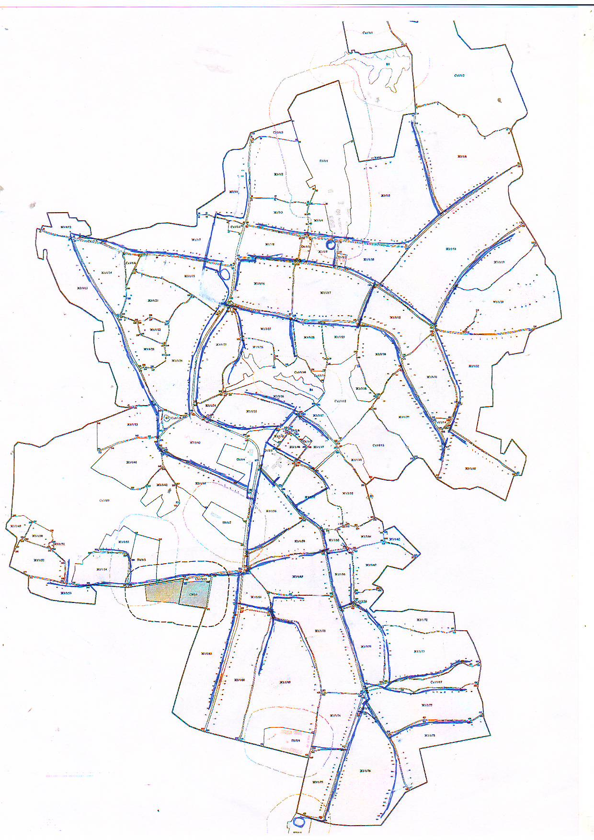
СХЕМА ВОДОСНАБЖЕНИЯ
С. ИСТОБНОЕ ИСТОБИНСКОГО СЕЛЬСКОГО ПОСЕЛЕНИЯ
Утверждена
Распоряжением администрации Истобинского сельского поселения
от 29.02.2024 № 16-р ОД

